МИНИСТЕРСТВО ОБРАЗОВАНИЯ И НАУКИ РОССИЙСКОЙ ФЕДЕРАЦИИ

Федеральное государственное бюджетное

образовательное учреждение высшего образования

«УЛЬЯНОВСКИЙ ГОСУДАРСТВЕННЫЙ ТЕХНИЧЕСКИЙ УНИВЕРСИТЕТ»

Гуманитарный факультет

Кафедра «Прикладная лингвистика»

Дисциплина: «Математика и информационные технологии»

ЛАБОРАТОРНАЯ РАБОТА №5

Выполнила:

студентка группы Лбд-21

Подболотова П. В.

Проверила:

Куликова А.А.

Ульяновск

2022

1.Создаем новую ветку «new1» и переключаемся на неё

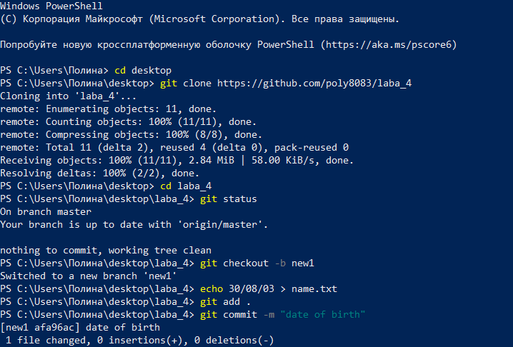

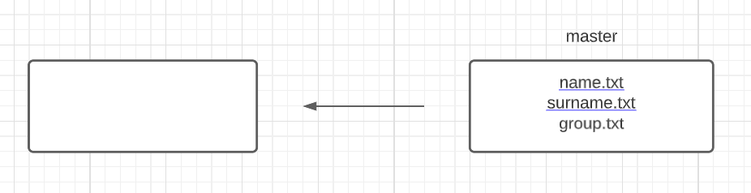

2.Сделаем изменения в ветке – добавим в файл name.txt информацию о дате рождения и сделаем коммит

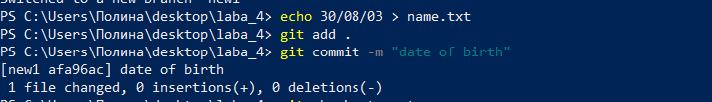

Создадим ещё одну новую ветку new2 и переключимся на неё; сделаем в ней любые изменения, сделаем коммит

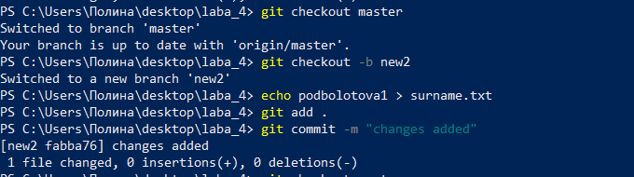

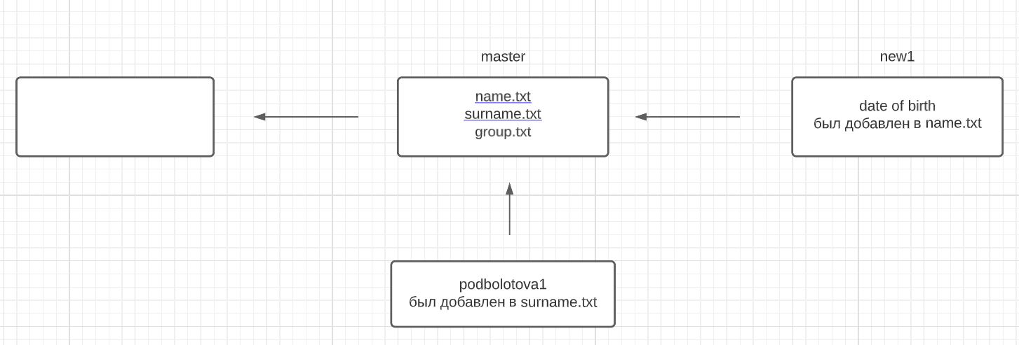

3.Сливаем изменения ветки new2 с веткой master и удаляем ветку new2

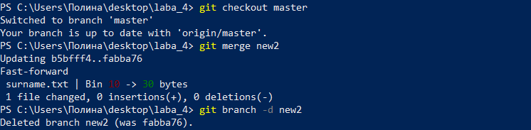

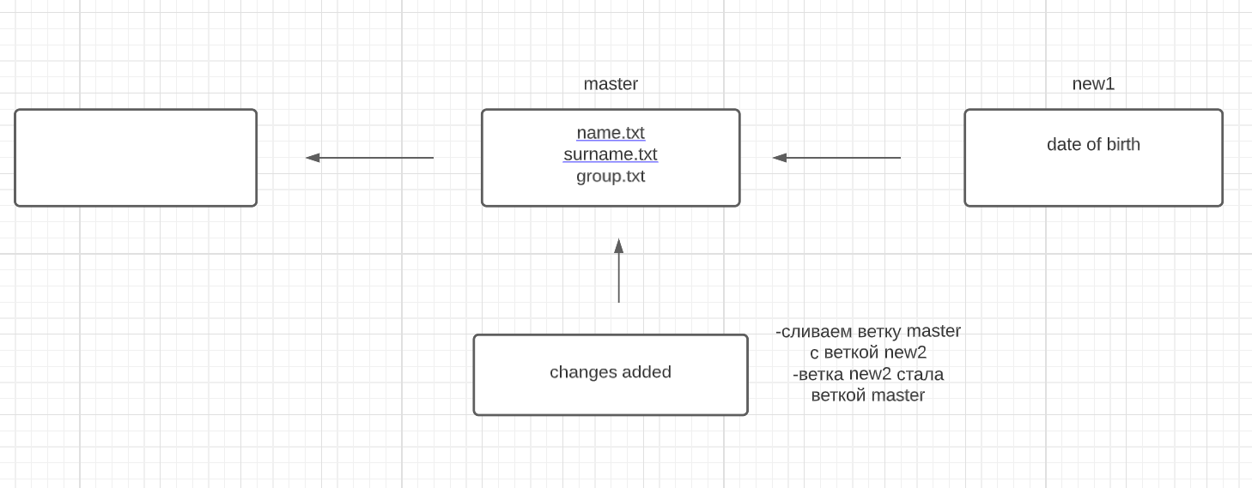

4.Переключаемся на ветку new1, сделаем в ней изменения — добавим файл name.txt информацию об окончании школы.

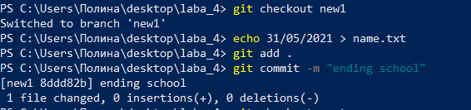

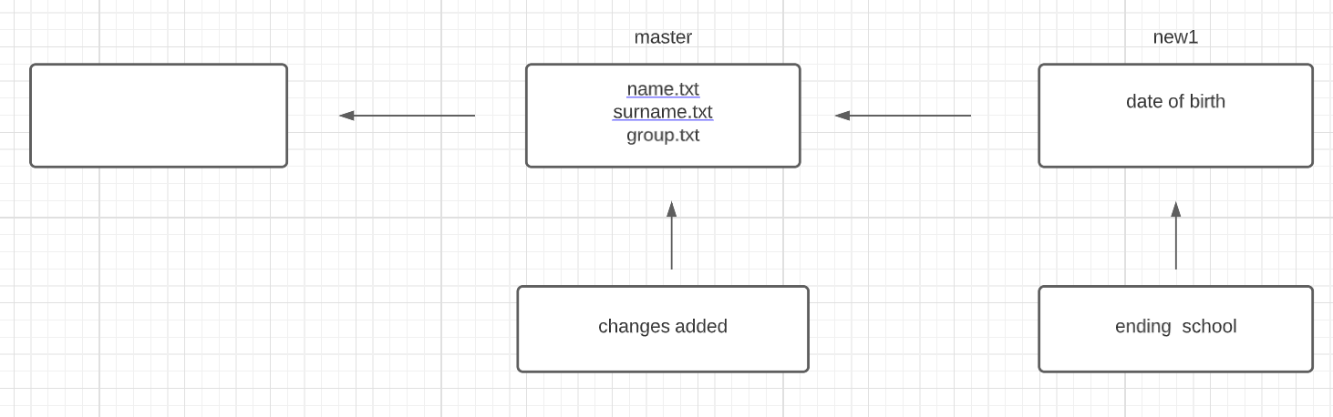

5.Сливаем изменения ветки new1 с веткой master и удаляем ветку new1

